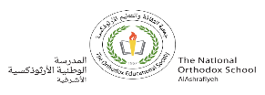

مهمّة ( 5 ) في اللّغة العربيّة

للصّفّ الرّابع الأساسيّ

الاسم:_______ التّاريخ:________

النّتاجات: يميّز همزة الوصل وهمزة القطع .

أنواع الهمزات :

|  |  |  |
| --- | --- | --- |
| بداية الكلمة | وسط الكلمة | نهايةالكلمة |
| أخذ | لُؤَي | سماء |
| اجلسْ | مسْأَلة | مبادىء |
| أقلام | سَأَلَ | هدوء |
| إتقان | قراءَة | شيء |
| احترام | فِئَة | دفء |

1. **تقع الهمزة في بداية الكلمة .**

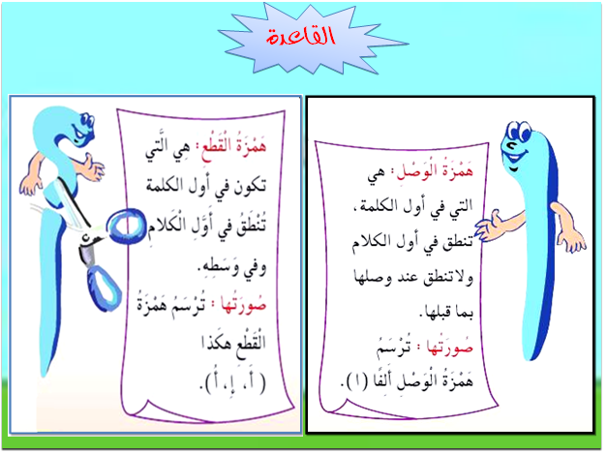

**معلومة**:

للتّمييز بين همزتي الوصل والقطع نأتي بحرف الواو ونضعه قبل الكلمة وإذا لُفظت الهمزة كانت همزة قطع، وإذا لم تُلفظ تكن همزة وصل.

مثال: (أكرم) (وأكرم) لفظنا الهمزة فهي همزة قطع .

مثال: (انتشار) (وانتشار) لم نلفظ الهمزة فهي همزة وصل.

**ملحوظة** الهمزة في (ال التّعريف) تعتبر همزة وصل مثال: **السّماء ، الْموز** .

**أمثلة:**

**\*\*همزة الوصل : احترام ، ادرسْ ، العبْ ، اسم.**

**\*\*همزة القطع : أَحمد ، إِيمان ، أُسامة ، أو، أكل.**

س1:أصنّفُ الكلمات الآتية في الجدول حسب نوع الهمزة :

|  |  |
| --- | --- |
| **أخذ / ابتسم / أمسى / انتبه / ابدأ / انبهار/ أكل / ادرس / المدرسة** | |
| **همزة قطع** | **همزة وصل** |
| أخذ أمسى أكل | ابتسم / أمسى / انتبه / ابدأ / |
|  | انبهار/ ادرس / المدرسة |

س2:أكتبُ الهمزة الصّحيحة (قطع (أ ، إ) أو وصل (ا) في الفراغ :

1 . ما أجمل حسن الخلق واحترام الآخرين !

2 . اكتمل الطّلّاب في الصّفّ . ــــــــــــــــــــــــــــــــــــــــــــــــــــــــــــــــــــــــــــــــــــــــــــــــــــــــــــــــ

س3:أملأُ الفراغ بكلمة مبدوءة بهمزة وصل ، أو قطع :

1 . تقف الطّالبةُ يمين السّبورة .

2 . تشرق الشّمس في الصّباح الباكر .

3 . أكلَ هاشم التّفّاحة .

س4:ألوّنُ الكلمات الّتي تبدأ بهمزة وصل باللّون الأحمر والكلمات الّتي تبدأ بهمزة قطع بالّلون الاخضر :

**إملاء**

أنوار

امرأة

**أفنان**

**إجابة**

**أروى**

**اكتب**



معلّمة المادّة: لانا حجازين

توقيع المنسق: